Chov ježka bělobřichého

Cílem pracovního listu je, aby si žáci uvědomili, jak je důležité správně pečovat o domácí mazlíčky.

Chov ježka bělobřichého

________________________________________________________

- Zamysli se a napiš, co víš o ježkovi.

-……………………..………………………………………………………………………..
………………...……………………………………………………………………………
-………………….……………………………………………………………………………..
……………………..………………………………………………………………………..
-………………...……………………………………………………………………………
………………….……………………………………………………………………………..

- Podívej se na video o chovu ježka bělobřichého a zapiš si informace důležité pro správný chov.

-……………………..………………………………………………………………………..
……………………..………………………………………………………………………..
-………………...……………………………………………………………………………
………………….……………………………………………………………………………..
-……………………..………………………………………………………………………..
……………………..………………………………………………………………………..

- Zapiš, v čem se ježek bělobřichý a ježek západní odlišují. Pomohou ti také fotografie.

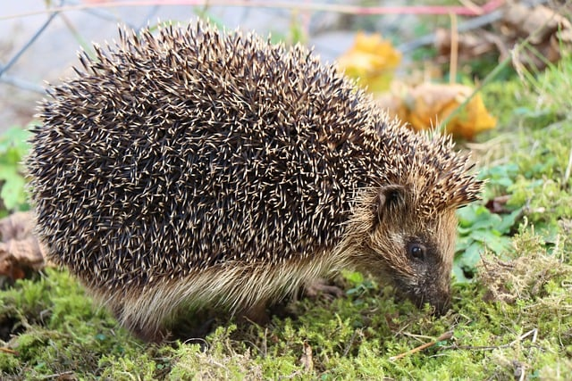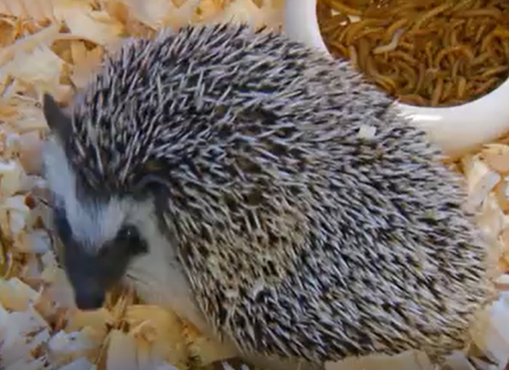

-……………………..………………………………………………………………………..
……………………..………………………………………………………………………..
-………………...……………………………………………………………………………
………………….……………………………………………………………………………..
-……………………..………………………………………………………………………..
……………………..………………………………………………………………………..

Co jsem se touto aktivitou naučil(a):
………………………………………………………………………………………………………………………………………………………………………………………………………………………………………………………………………………………………………………………………………………………………………

Autor: Andrea Tláskalová
Toto dílo je licencováno pod licencí Creative Commons [CC BY-NC 4.0]. Licenční podmínky navštivte na adrese [https://creativecommons.org/choose/?lang=cs].
zdroj fotografií: https://pixabay.com/cs/

